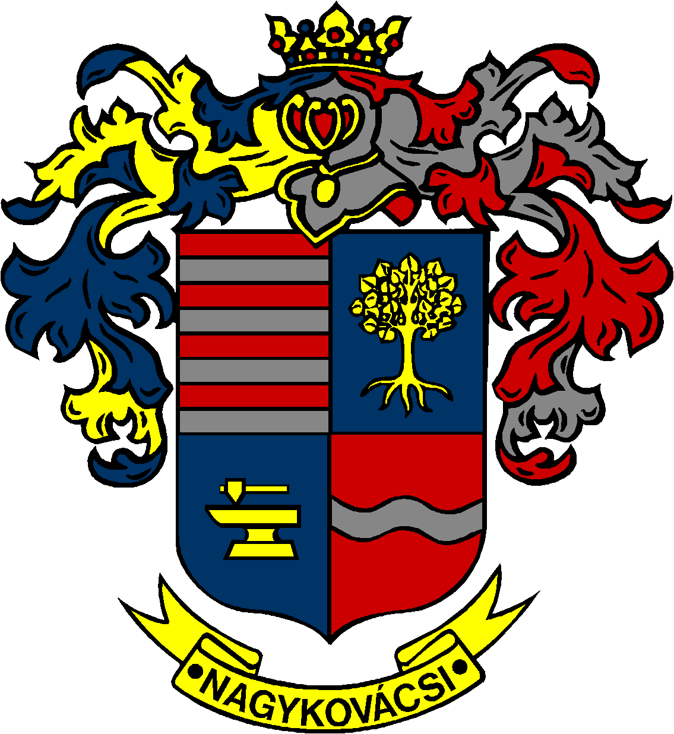

NAGYKOVÁCSI NAGYKÖZSÉG ÖNKORMÁNYZATA

ÜGYRENDI BIZOTTSÁG

ELNÖKE

MEGHÍVÓ
Nagykovácsi Nagyközség Önkormányzat
Ügyrendi bizottságának ülésére

Az ülés helye: Öregiskola Közösségi Ház és Könyvtár
Időpontja: 2020. október 12. (hétfő) 17 óra
Napirend:
- Igazgatási szünetről szóló rendelet megalkotása E – 93
Előterjesztő: Kiszelné Mohos Katalin polgármester
Előadó: Papp István jegyző
Tárgyalja: ÜB

- A „Fejér György” Nagykovácsi Szociális Közalapítvány Alapító Okiratának módosítása E – 65
Előterjesztő: Kiszelné Mohos Katalin polgármester
Tárgyalja: ÜB

Zárt ülés:
- Döntés a Nagykovácsi belterület 133 hrsz. alatt nyilvántartott ingatlan terhére túlkerített területrész ügyében E – 97
Előterjesztő: Kiszelné Mohos Katalin polgármester
Előadó: Györgyi Zoltán főépítész
Tárgyalja: PB, ÜB

Nagykovácsi, 2020. október 8.

Tegzes Endre sk.
bizottsági elnök

